ДАННЫЕ
о поступлении и рассмотрении обращений граждан
к депутатам Череповецкой городской Думы
за 9 месяцев 2019 года

Соотношение устных, электронных обращений граждан и обращений на бумажном носителе
Форма  обращений  Период | Письменные | Устные | Электронные | Итого
за 9 месяцев 2019 | 183  (21,4%) | 493  (57,7%) | 179  (20,9%) | 855
за 9 месяцев 2018 | 254  (31,9%) | 319  (40%) | 224  (28,1%) | 797

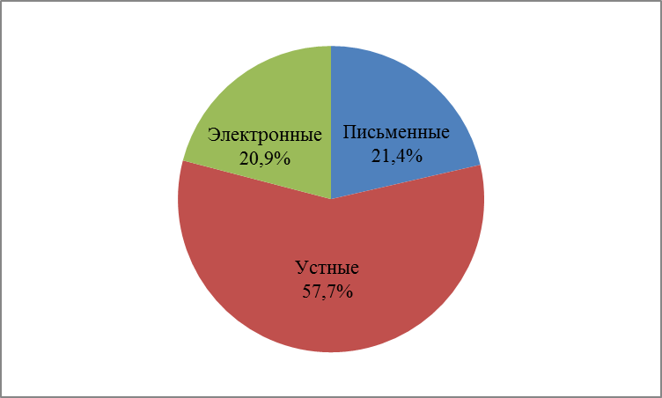 | 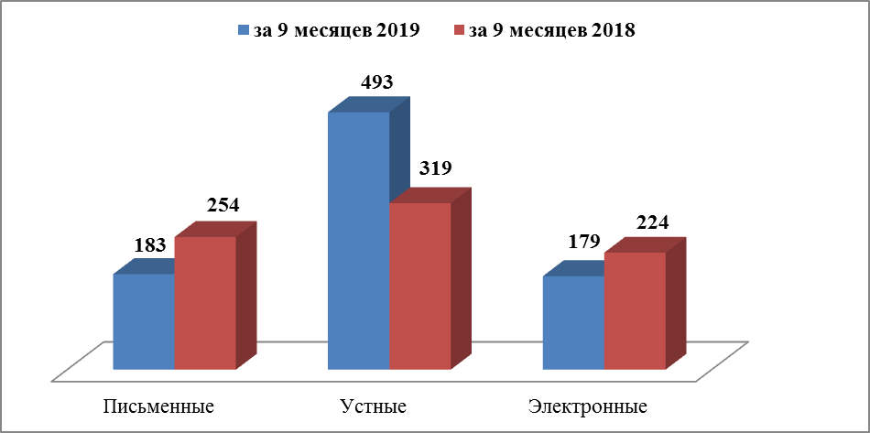

Динамика количества и доли поступивших обращений по категориям заявителей
Социальный состав  заявителей  Период | Пенсионеры | Рабочие | Служащие | Предпри  ниматели | Безработ  ные | Обучаю  щиеся | Сотрудники УВД | Студен  ты | Не указавшие свой социаль  ный статус
за 9 месяцев 2019 | 120  (14%) | 110  (12,9%) | 34  (4%) | 6  (0,7%) | 7  (0,8%) | 2  (0,2%) | - | - | 576  (67,4%)
за 9 месяцев 2018 | 108  (13,5%) | 125  (15,6%) | 19  (2,4%) | 23  (2,9%) | 15  (1,9%) | 1  (0,1%) | 1  (0,1%) | 2  (0,3%) | 503  (63,2%)

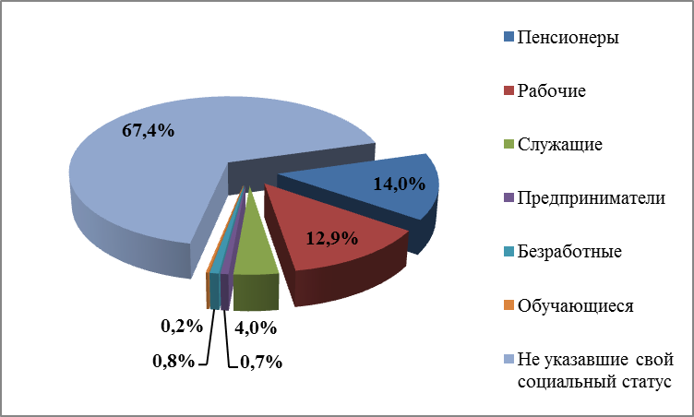 |  | 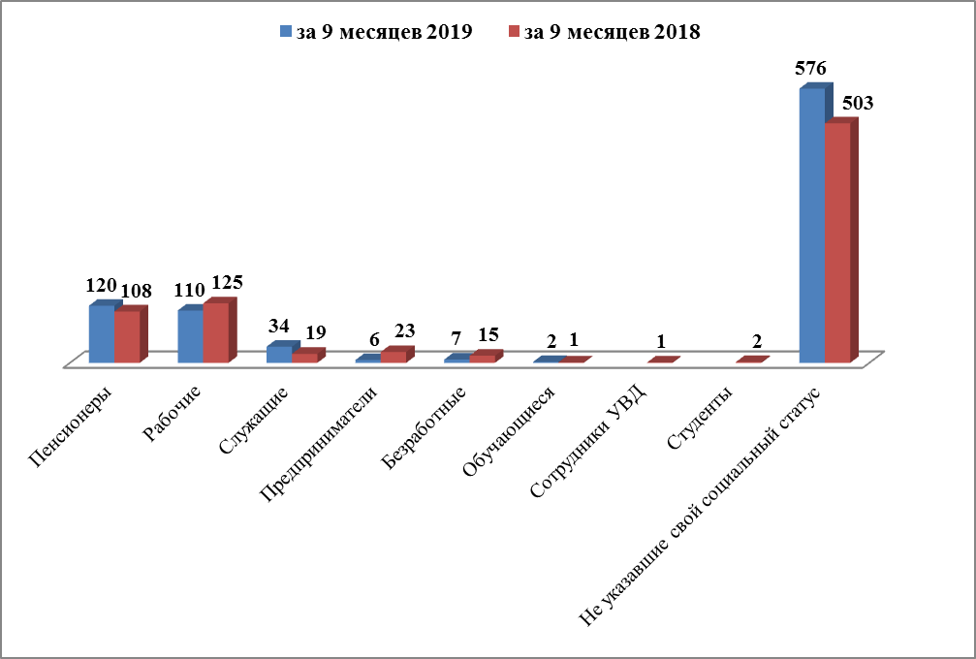
Распределение по тематическим разделам количества обращений
Тематический раздел  Период | Жилищно-коммунальная сфера | Социальная сфера | Экономика | Государство, общество, политика | Оборона, безопасность, законность | Жилищные вопросы
за 9 месяцев 2019 | 435  (50,9%) | 134  (15,7%) | 138  (16,1%) | 91  (10,6%) | 31  (3,6%) | 26  (3%)
за 9 месяцев 2018 | 297  (37,3%) | 194  (24,3%) | 151  (18,9%) | 91  (11,4%) | 32  (4%) | 32  (4%)

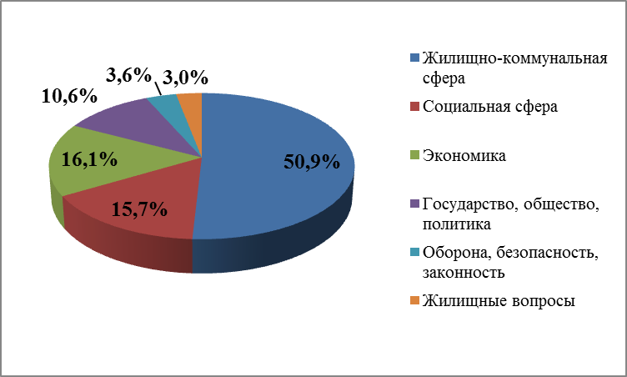 | 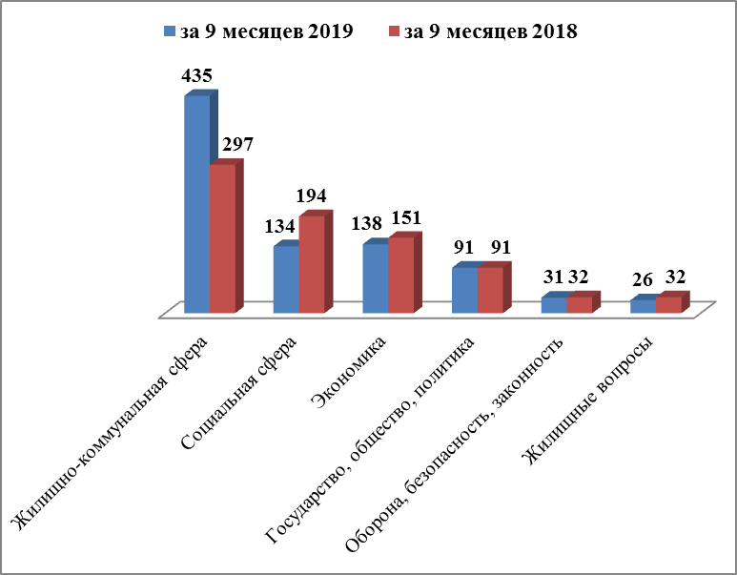

Распределение по тематикам количества вопросов, содержащихся в обращениях
Жилищно-коммунальная сфера
Вопросы,  содержащиеся в  обращениях  Период | Благоустройство придомовых территорий, комплексное благоустройство | Содержа  ние общего имущества | Управляю  щие организа  ции | Оплата жилищно-коммуналь  ных услуг и электроэнергии, взносов в Фонд капитального ремонта | Благоустройство и ремонт подъезд  ных дорог, в том числе тротуаров | Уборка снега, мусора | Содержание кладбищ и мест захоронений | Уличное освеще  ние | Капиталь  ный ремонт общего имущества | Обраще  ние с твердыми коммунальными отходами | Организация условий и мест для детского отдыха и досуга (детских и спортивных площадок) | Иные вопросы
за 9 месяцев 2019 | 111  (25,5%) | 52  (11,9%) | 32  (7,4%) | 39  (9%) | 38  (8,7%) | 50  (11,5%) | 8  (1,8%) | 17  (3,9%) | 14  (3,2%) | 19  (4,4%) | 11  (2,5%) | 44  (10,1%)
за 9 месяцев 2018 | 122  (41%) | 40  (13,5%) | 40  (13,5%) | 28  (9,4%) | 21  (7,1%) | 16  (5,4%) | 2  (0,7%) | 2  (0,7%) | 5  (1,7%) | - | 3  (1%) | 18  (6,1%)

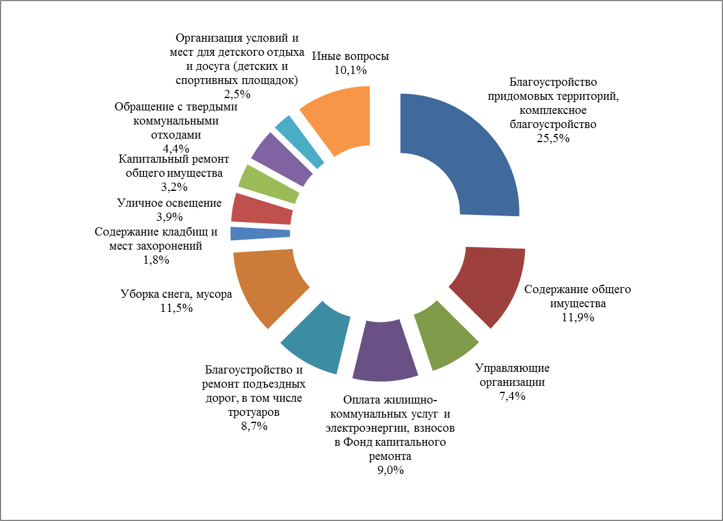 | 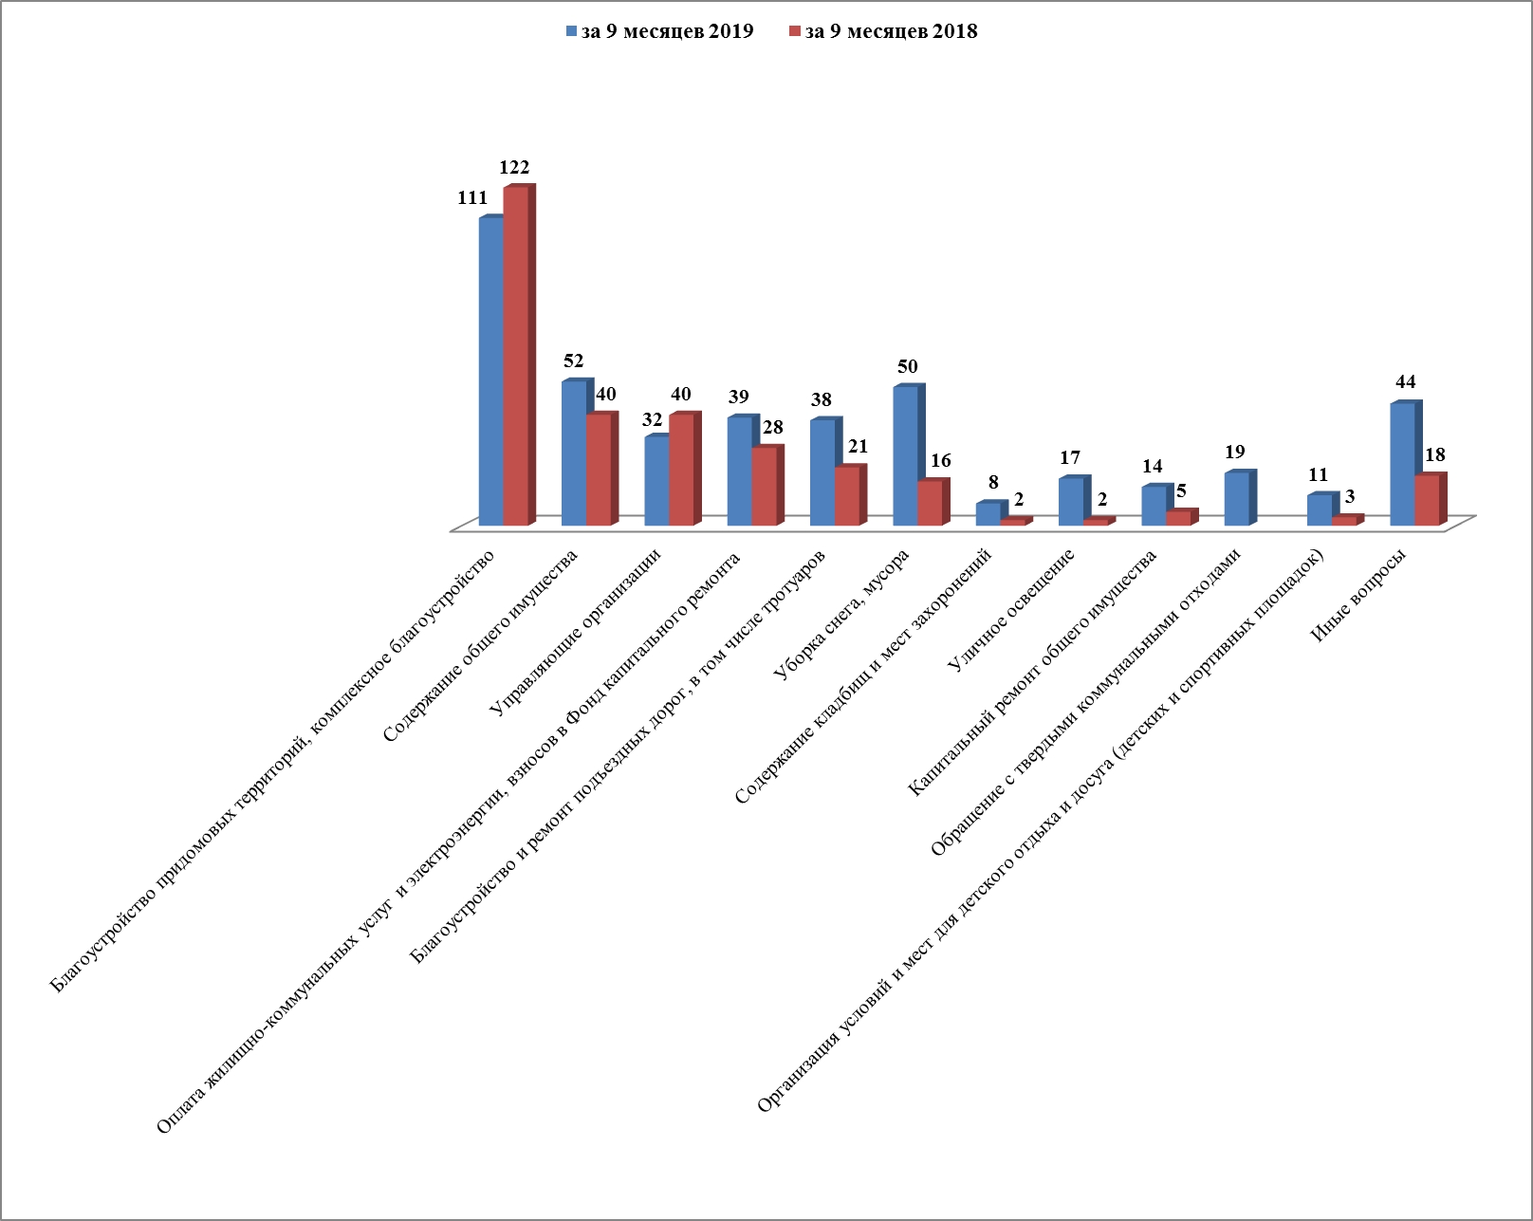
Экономика
Вопросы,  содержащиеся  в обращениях  Период | Строительство и архитектура | Дорожное хозяйство, безопасность дорожного движения | Природные ресурсы и охрана окружающей природной среды | Торговля | Налоги | Транспорт | Иные вопросы
за 9 месяцев 2019 | 28  (20,3%) | 32  (23,2%) | 20  (14,5%) | 10  (7,2%) | 8  (5,8%) | 16  (11,6%) | 24  (17,4%)
за 9 месяцев 2018 | 27  (17,9%) | 23  (15,2%) | 36  (23,8%) | 11  (7,3%) | 4  (2,6%) | 19  (12,6%) | 31  (20,5%)

Социальная сфера
Вопросы,  содержащиеся  в обращениях  Период | Социальная защита | Образование | Труд и занятость населения | Здравоохранение | Культура, искусство | Физическая культура и спорт | Иные вопросы
за 9 месяцев 2019 | 59  (44%) | 32  (23,9%) | 8  (6%) | 21  (15,7%) | 9  (6,7%) | 3  (2,2%) | 2  (1,5%)
за 9 месяцев 2018 | 53  (27,3%) | 59  (30,4%) | 36  (18,5%) | 20  (10,3%) | 15  (7,7%) | 10  (5,2%) | 1  (0,5%)

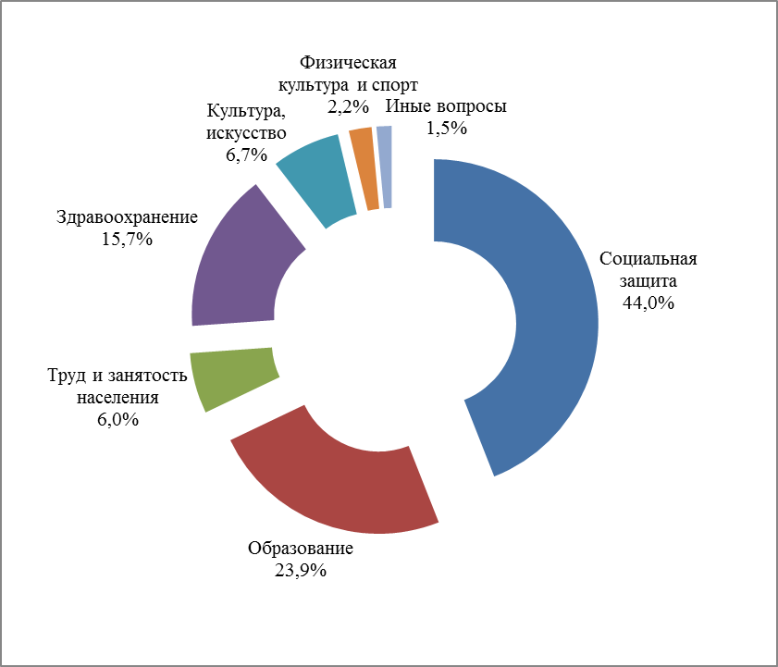 | 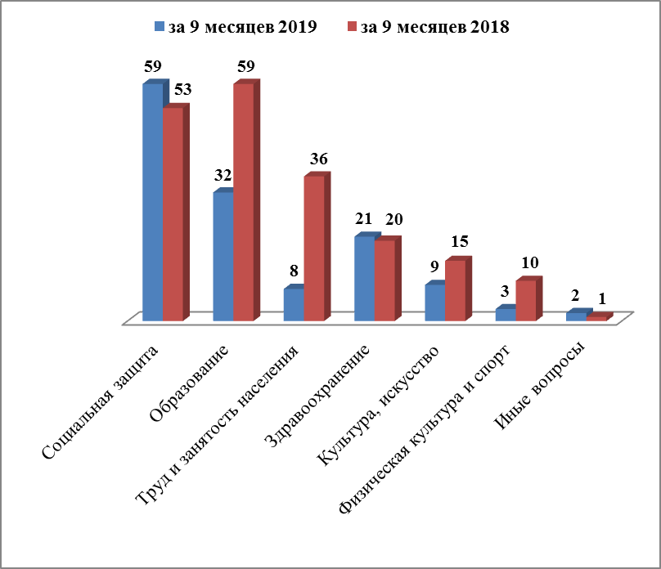
Государство, общество, политика

Вопросы, содержащиеся в  обращениях  Период | Конституционный строй | Основы государственного управления | Иные вопросы
за 9 месяцев 2019 | 46  (50,5%) | 41  (45,1%) | 4  (4,4%)
за 9 месяцев 2018 | 53  (58,2%) | 34  (37,4%) | 4  (4,4%)

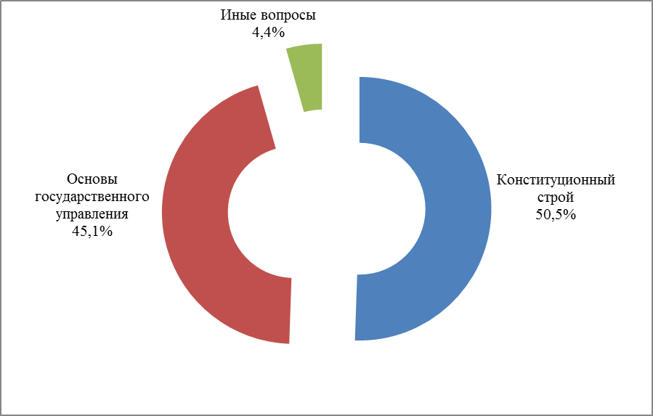 | 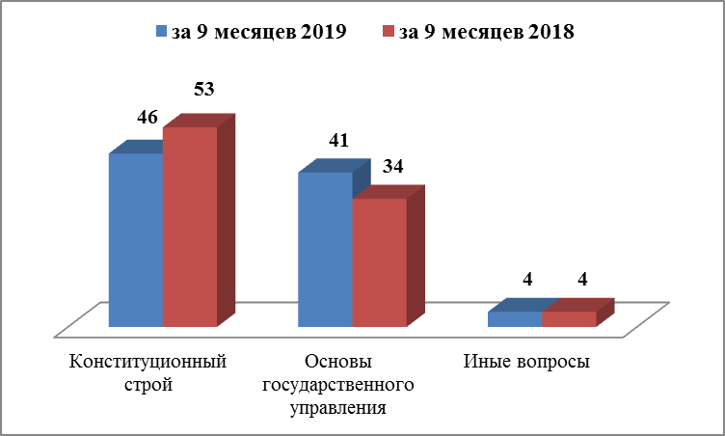
Оборона, безопасность, законность

Вопросы, содержащиеся  в обращениях  Период | Оборона | Безопасность и охрана правопорядка | Правосудие | Иные вопросы
за 9 месяцев 2019 | 7  (22,6%) | 17  (54,8%) | 3  (9,7%) | 4  (12,9%)
за 9 месяцев 2018 | 4  (12,5%) | 18  (56,3%) | 8  (25%) | 2  (6,3%)

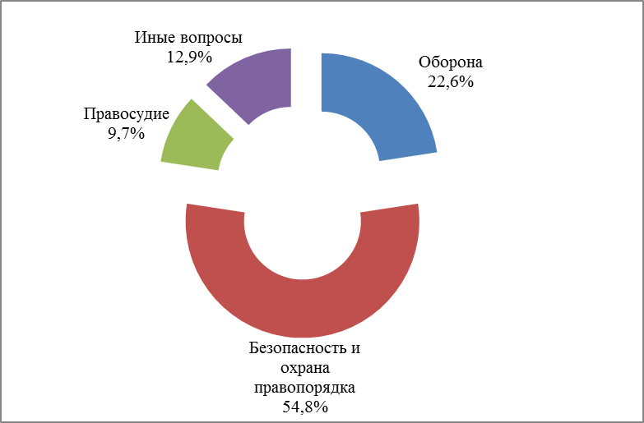 | 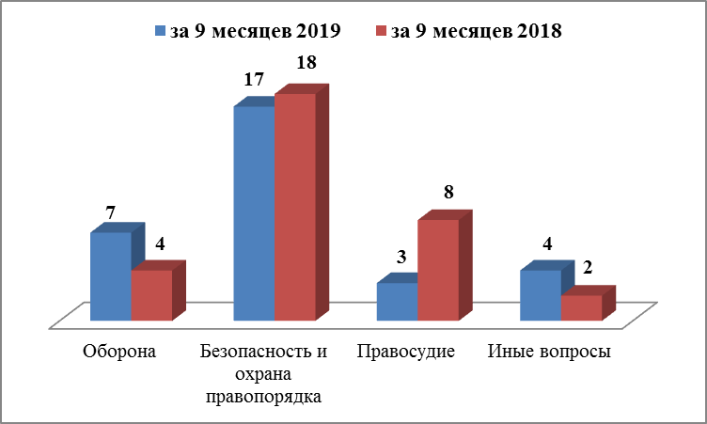
Жилищные вопросы

Вопросы, содержащиеся в обращениях  Период | Обеспечение граждан жилищем, пользование жилищным фондом | Жилищный фонд
за 9 месяцев 2019 | 9  (34,6%) | 17  (65,4%)
за 9 месяцев 2018 | 19  (59,4%) | 13  (40,6%)

